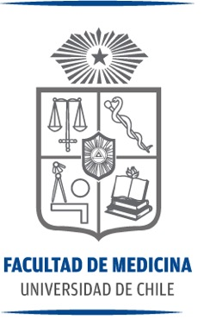

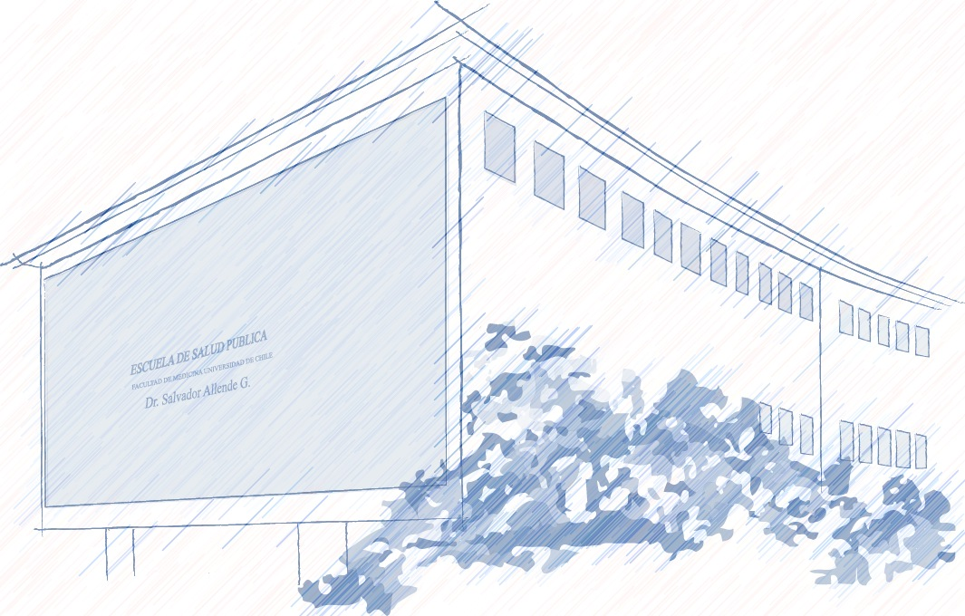
Co-organiza :

www.ddhh.saludpublica.uchile.cl

01-06 de diciembre 2017

PROGRAMA

IV Jornada de Derechos Humanos y Salud Pública
Integrando miradas para la construcción de memorias colectivas

PROGRAMA

Inauguración:
Viernes 01 de diciembre 2017.
Hall Central Escuela de Salud Pública, Facultad de Medicina, Universidad de Chile

11.00 | - Inauguración Feria del Libro (LOM Editores, Colectivo La Repisa, Ediciones Radio U. de Chile Editorial Universitaria, Ocho libros).  - Artista: Andrés Saéz. Fotográfo
Sesión Inaugural
Lunes 04 de diciembre 2017.
Lugar: Salón Lorenzo Sazié. Facultad de Medicina. Universidad de Chile
09:00-09:30 | Inscripción
09:30-09:40 | Presentación de las IV Jornadas de Derechos Humanos y Salud Pública  Extensión Escuela de Salud Pública, Facultad de Medicina, Universidad de Chile.
09:40-10.20 | Palabras de Bienvenida  Dra. Verónica Iglesias. Directora Escuela de Salud Pública (s). Facultad de Medicina. Universidad de Chile  Prof. Olga Espinoza. Cátedra de Derechos Humanos. Universidad de Chile  Dr. Manuel Kukuljan. Decano Facultad de Medicina. Universidad de Chile  Prof. Carlos Bravo. Director Campus Santiago Universidad de Valparaíso  Representante Rectoría. Rector Universidad de Chile
10.20-10.30 | Presentación musical  Alondra Castillo. Estudiante Doctorado en Salud Pública, Escuela de Salud Pública. Facultad de Medicina. Universidad de Chile
10.30-11.30 | Conferencia Inaugural.  "Trauma duelo y reparación por violaciones a los derechos humanos"  Dra. Elizabeth Lira Kornfeld. Decana Facultad de Psicología Universidad Alberto Hurtado
11.30-11.50 | Café
www.ddhh.saludpublica.uchile.cl

Arte y Derechos Humanos
Lunes 04 de diciembre 2017.
Lugar: Salón Lorenzo Sazié. Facultad de Medicina. Universidad de Chile
Moderadora: Cecilia Espinosa. Directora de Comunicaciones, Facultad de Odontología, Universidad de Chile (confirmada)
11.50-12.00 | Bienvenida
12.00-12.20 | "LIBRES PRISION: arteSANOS de una paradoja"  Ruth Vuskovic : Coautora “Libres en prisión: la otra artesanía"
12.20-12.40 | "Arte, escultura y la reparación simbólica". Memorial Campus Norte Universidad de Chile.  Miguel Lecaros. Pintor y escultor
12.40-13.40 | Discusión abierta

Taller
Lunes 04 de diciembre 2017.
Lugar: Salón Lorenzo Sazié. Facultad de Medicina. Universidad de Chile
15.00-17.00 | Taller "Infancia/dictadura. Fragmentos de memorias: no estábamos solos"  Sandra Piñeiro. Profesora de Historia y diseñadora gráfica, Diplomada en Educación y Derechos Humanos, Magíster en Comunicación y Cognición, ©Doctora en Psicología Básica del programa “Percepción, Comunicación y Tiempo” de la Universidad Autónoma de Barcelona
Salud Pública y Derechos Humanos
Martes 5 de diciembre 2017.
Lugar: Salón Lorenzo Sazié. Facultad de Medicina. Universidad de Chile
Moderador: Dr. Yuri Carvajal
09.00-09:10 | Bienvenida
09:10-09.40 | "El Trauma Social como problema de Salud Pública en Chile : ¿Es "reparable" la Reparación?"  Dr. Carlos Madariaga. Académico Escuela de Salud Pública
09.40-10.10 | "La niñez y la fragilidad institucional de protección"  Sr. Osvaldo Torres. Jefe Unidad de Estudios. Instituto Nacional de Derechos Humanos
10.10.-10.40 | Café
10.40-11.10 | "Multiculturalidad y reparación: experiencia pericial del Departamento de Derechos Humanos del Colegio Médico"  Dr. Enrique Morales. Presidente Departamento de Derechos Humanos. Colegio Médico
11.10-12.00 | Discusión abierta y cierre
www.ddhh.saludpublica.uchile.cl

Memoria y Derechos Humanos
Miércoles 06 de diciembre 2017.
Lugar: CIAE (Centro de Asistencia Estudiantil). Universidad de Valparaíso
Moderador: Cristián Warnken
10.00-10.30 | Palabras de bienvenida autoridades
10.30-11.00 | Crecimiento postraumático e incremento en sentido de vida en sobrevivientes del terrorismo de Estado y sus familiares como consecuencia de los procesos de elaboración individual y colectiva"  Dr. Manuel Cárdenas. Profesor titular Universidad de Valparaíso. Centro de Estudio Interdisciplinarios sobre Cultura Política, Memoria y DDHH
11.00-11.20 | Café
11.20-11.40 | "La memoria histórica como proceso. Experiencia del Taller memoria histórica PRAIS, Valparaíso"  Mercedes Córdova. Sobreviviente y usuaria.
11.40-12.00 | "Memoria Histórica y Política Pública"  Graciela Mena. Coordinadora PRAIS Valparaíso.
12.00-12.20 | "La memoria histórica en las generaciones post-dictadura"  Eva Gallardo. Coordinadora Estudiantes Secundarios (COES-Valpo)
12.20-12.40 | "Memoria histórica y política universitaria"  Francisca Oyarzún. Vocalía de DDHH, Federación UV
12.40-13.15 | Discusión abierta y cierre

www.ddhh.saludpublica.uchile.cl

